ASSEMBLÉE GÉNÉRALE DE LA CRC – 28 mai 2021 VIDEO : https://www.youtube.com/watch?v=TNpMI1UnaDg

CRC GENERAL ASSEMBLY – MAY 28, 2021

PRIÈRE D’OUVERTURE – MORNING PRAYER

LANGUES DANS LA VIDÉO  LANGUAGE USED IN VIDEO | TRADUCTION  TRANSLATION
- Musique d’ouverture | Opening music
- Introduction (Sabrina)  On this second day of our general assembly, let us center our prayer in worship for the God we trust and put first in our discernment. Let us give thanks for God’s sustaining presence through the challenges we have experienced, for the gift of community and the joyful hope that fills our hearts. | Introduction  En cette deuxième journée de notre assemblée générale, centrons notre prière dans la louange pour ce Dieu en qui nous mettons notre confiance, et que nous écoutons en premier lieu dans notre discernement. Rendons grâce pour sa présence au fil de nos défis, pour le don de la vie communautaire et l’espérance joyeuse qui emplit nos cœurs.
- Song: Be Thou My Vision (public domain)  https://hymnary.org/text/be_thou_my_vision_o_lord_of_my_heart  Be thou my vision, O Lord of my heart  Naught be all else to me, save that thou art  Thou my best thought, by day or by night  Waking or sleeping, thy presence my light  (continued p. 2)  Be thou my wisdom, and thou my true word  I ever with thee and thou with me, Lord  Thou my great Father, and I thy true son  Thou in me dwelling and I with thee one  Riches I heed not, nor vain, empty praise  Thou mine inheritance, now and always  Thou and thou only first in my heart  High King of heaven, my treasure thou art  High King of heaven, my victory won  May I reach heaven's joys, O bright heaven's sun  Heart of my own heart, whatever befall  Still be my vision, O ruler of all. | Chant : Be Thou My Vision (domaine public)  Traduction libre  Sois ma vision, ô Seigneur de mon cœur.  Rien d'autre n'est pour moi que toi.  Tu es ma meilleure pensée, de jour comme de nuit.  Éveillé ou endormi, ta présence est ma lumière  (suite p. 2)  Sois ma sagesse et ma parole vraie.  Je suis toujours avec toi et toi avec moi.  Toi mon grand Père, et mon ton enfant.  Toi habitant en moi, je suis un avec toi.  Sans souci des richesses, ni des louanges vaines et vides  Tu es mon héritage, maintenant et toujours.  Toi et toi seul, premier dans mon cœur.  Grand Roi du ciel, tu es mon trésor.  Grand Roi du ciel, ma victoire remportée  Puissé-je atteindre les joies du ciel, ô brillant soleil du ciel  Cœur de mon propre cœur, quoi qu'il arrive  Sois toujours ma vision, ô maître de tout.
- Acclamation : Alleluia (by Jennifer Lee)  No sheet music available. | Acclamation : Alléluia (par Jennifer Lee)  Partition non disponible.
- Évangile de la messe du jour (Mark 11:11-26)  Extrait de l’évangile selon saint Marc  Après son arrivée au milieu des acclamations de la foule,  Jésus entra à Jérusalem, dans le Temple. Il parcourut du regard toutes choses et, comme c’était déjà le soir, il sortit pour aller à Béthanie avec les Douze.  Le lendemain, quand ils quittèrent Béthanie, il eut faim.  Voyant de loin un figuier qui avait des feuilles, il alla voir s’il y trouverait quelque chose ; mais, en s’approchant, il ne trouva que des feuilles, car ce n’était pas la saison des figues.  Alors il dit au figuier : « Que jamais plus personne ne mange de tes fruits ! » Et ses disciples avaient bien entendu. | Gospel reading of the day (Mark 11:11-26)  An excerpt from the Gospel according to Mark  After he had been acclaimed by the crowds, Jesus entered Jerusalem and went into the Temple. He looked all round him, but as it was now late, he went out to Bethany with the Twelve.  Next day as they were leaving Bethany, he felt hungry. Seeing a fig tree in leaf some distance away, he went to see if he could find any fruit on it, but when he came up to it he found nothing but leaves; for it was not the season for figs. And he addressed the fig tree. ‘May no one ever eat fruit from you again’ he said. And his disciples heard him say this.
- Interlude musical | Musical interlude
- Meditation  Over the last year, we have watched often helplessly as our families, communities and our world dealt with the pandemic and its effects. Lockdown, isolation, solitude, fear, sickness and death. The waves of the pandemic also revealed systemic racism, poverty, and inefficient policies to effect change. At the same time, we saw waves of solidarity, people chanting that the voiceless matter, that we yearn for another, better justice.  The whole world has known grief deeply this past year, but we pray that the seeds of transformation can take root in the soil of grief. We have contemplated the dried up fig tree. We have been angered with the systems that profit without regard for the oppressed.  We pray for a revolution of love. | Méditation  Durant la dernière année, nous avons souvent été impuissants devant la pandémie et ses effets sur nos familles, nos communautés et notre monde : le confinement, l’isolement, la solitude, la peur, la maladie et la mort. Les vagues de la pandémie ont aussi révélé le racisme systémique, la pauvreté, et des politiques inefficaces en matière de changement. En même temps, nous avons été témoins de vagues de solidarité, de personnes scandant l’importance des sans-voix, et de ce désir d’une justice « autre » et meilleure.  Le monde entier a connu un deuil profond cette année, mais nous prions pour que des semences de transformation puissent prendre racine dans le terreau du deuil. Nous avons contemplé le figuier desséché. Nous avons été en colère face aux systèmes qui profitent des opprimés.  Nous prions pour une révolution d’amour.
- Réflexion personnelle  Prenez un moment pour regarder votre vie, votre ministère. Y a-t-il des feuilles desséchées, des choses qui ne portent plus de fruits? Osons poser les yeux sur nos fragilités, nos pauvretés, sur les blessures qui habitent notre passé et qui hantent notre présent. Demandons au Seigneur de transformer la mort, d’apaiser nos deuils et de nous régénérer… Sur quoi pourrais-je lâcher prise? Quel deuil me permettra d’avancer? | Personal reflection  Take a moment to reflect on your life and ministry. Are there dried up leaves, things that don’t bear fruit anymore? With courage, let us look at our fragilities, our poverty, and the wounds from the past that still haunt our present. We ask the Lord to transform death, to ease our grief and regenerate us…  What do I need to let go of? What do I need to grieve in order to move forward…?
LANGUES DANS LA VIDÉO  LANGUAGE USED IN VIDEO | TEXTE POUR INTERPRÈTES  TEXTS FOR INTERPRETERS
- Court refrain chanté (El Senyor, Taizé)  Ô ma joie et mon espérance, le Seigneur est mon chant  C’est de Lui que vient le pardon  En lui j’espère je ne crains rien (2X) | Short song (El Senyor, Taizé)  In the Lord I’ll be ever thankful, In the Lord, I will rejoice  Look to God, do not be afraid  Lift up your voices, the Lord is near! (2X)

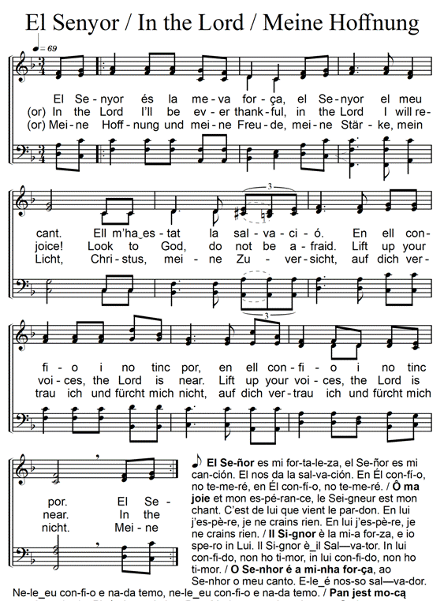
- Final prayer  Lord, look upon us and the prayers in our hearts. Grant us the graces we need to strengthen our work in this revolution of love, and the assurance that we are, indeed, made for these times of renewal. We ask this through Christ our Lord.  Amen. | Prière finale  Seigneur, regarde-nous et entends la prière de nos cœurs. Donne-nous les grâces nécessaires pour soutenir notre travail dans cette révolution d’amour, et l’assurance que nous sommes faits pour ces temps de renouveau. Nous te le demandons par le Christ notre Seigneur. Amen.

Sabrina Di Matteo (prières/prayers, voix/voice) * Jennifer Lee (harpe/harp, guitare/guitar) * Khoi Vu (tournage/filming)
Filmé dans la chapelle des Fraternités Monastiques de Jérusalem (Montréal)
Filmed in the chapel of the Monastic Fraternities of Jerusalem (Montreal)

